ATIVIDADE 01

NOME ______________________________________ DATA: ___/___/2010

1 – Complete os espaços para que as sentenças sejam verdadeiras.

a) ____ x 42 = 42 | b) 7 x ____ = 63 | c) 9 x ____ = 63 | d) 37 x ____ = 37
e) 8 x ____ = 32 | f) 6 x ____ = 30 | g) 4 x ____ = 32 | h) 5 x ____ = 30
i) 8 x ____ = 72 | j) 4 x ____ = 36 | K) ____ x ____ = 72 | l) ____ x ____ = 36

2 – Na sala de aula do 5º Ano A da escola Dinorah Tomaz Ramos, há 5 filas com 8 carteiras cada. Na sala do 5º Ano B da Escola Raul Monte, há 8 filas com 5 carteiras cada.

a) Quantas carteiras há na sala do 5º Ano A da Escola Dinorah Tomáz Ramos? ___________

b) Quantas carteiras há na sala do 5º Ano B da Escola Raul Monte? ___________

c) Em qual das duas salas há mais carteiras? Explique.

___________________________________________

d) E na sua sala, há quantas filas com quantas carteiras cada? ___________________

3 – Seu João é agricultor em Aracatiaçu, neste ano ele armazenou sua safra de milho em 15 sacas de 60 kg. Seu Raimundo é agricultor em Taperuaba, neste ano ele armazenou sua safra de milho em 60 sacas de 15 kg.

a) Ao se encontrarem no Sindicato dos Trabalhadores Rurais de Sobral, bateram um papo e seu Raimundo afirmou que armazenou mais milho do que seu João. Isto é verdade ? ____________________________

b) Quanto cada agricultor armazenou de milho?

Seu João: _______________ Seu Raimundo: ___________

c) E se o seu Raimundo tivesse armazenado suasafra de milho em 30 sacas de 30 kg, teria

4 – O Cyber Junco está com uma promoção para os usuários que acessam a internet. Oferece 24 horas grátis por 8 dias para os usuários que fizerem um cartão fidelidade.
a) Se o usuário dividir igualmente as horas grátis pelos 8 dias, quantas horas ele poderá usar por dia?____________________

b) E se as horas grátis fossem distribuídas igualmente em 6 dias, quantas horas ele poderia usar por dia ? _____________
5 – Seu João e Dona Josefa estão esperando o ônibus para irem de Forquilha a Fortaleza. Enquanto eles esperam, contam as rodas dos caminhões que passam. Eles já contaram 24 rodas e só passaram caminhões de 6 rodas.

a) Quantos caminhões já passaram? __________

b) E se só tivessem passado caminhões de 4 rodas.
Quantos caminhões seriam? __________

6 – A fábrica Pan Papel, instalada em Sobral está fabricando guardanapos. Ela está arrumando 96 guardanapos em 6 pacotes.
a) Quantos guardanapos ficarão em cada pacote?__________

b) Se os guardanapos fossem organizados em 6 pacotes.
Quantos guardanapos ficariam em cada pacote? __________

c) E se os guardanapos fossem organizados em 8 pacotes.
Quantos guardanapos ficariam em cada pacote? __________

7 – Paulo é funcionário de um Banco. Observe o seu horário diário de trabalho:

PAULO DA SILVA
HORÁRIO DO EXPEDIENTE
Segunda a sexta
ENTRADA SAÌDA

Manhã 9 h 30 min 12 h

Tarde 13 h 17 h

a) Quantas horas ele trabalha por dia ? ________________________

b) Este tempo corresponde a _______________ minutos.

c) Quantas horas ele trabalha por semana? ______________________

8 - Mostre que você aprendeu!
a) Efetue 365 : 7.

b) O número 7 é divisor de 365?

c) Quantas semanas completas e quantos dias a mais há em um ano com 365 dias?

d) O ano de 1990 teve 365 dias e começou numa segunda-feira. Que dia de semana foi o 1º de janeiro de 1991?

e) Complete a tabela:

ANO | 1990 | 1991 | 1992 | 1993
1º de janeiro | segunda-feira | ? | ? | ?
Observação: não esqueça que 1992 foi bissexto.
ATIVIDADE 02

NOME ______________________________________ DATA: ___/___/2010

1 - Caça-palavras geométrico.

A Geometria surgiu quando o homem precisou fazer sua casa e seus utensílios para procurar e guardar seus alimentos, desta forma fazendo surgir as principais sociedades, como: a chinesa, a egípcia, a assíria, a babilônia, a asteca, a maia, a inca e a grega.
Na Grécia vários pensadores se dedicaram ao estudo da forma e do espaço, com essas descobertas nasceu a Geometria que significa medida de terra.
Como todas as disciplinas possuem seus jargões, a Geometria também possui os seus, dos quais destacamos treze. Encontre-os no caça-palavras abaixo.

C  O  N  C  O  R  R  E  N  T  E  S  Y  P  S | O  O  M  V  A  Z  S  O  L  Ç  S  A  R  L  C | L  D  N  S  E  M  I  R  E  T  A  M  N  A  O | I  A  K  G  A  C  D  G  B  N  O  I  I  N  N | N  H  G  A  R  S  A  V  R  T  Y  I  O  O  G | E  J  J  R  E  U  A  C  R  V  G  J  N  I  R | A  K  K  P  T  P  E  L  I  E  O  M  N  M  U | R  C  L  H  A  N  H  N  V  R  B  X  I  Z  E | E  V  O  F  F  S  D  D  C  T  F  D  O  C  N | S  E  A  A  S  G  F  F  P  I  K  L  P  V  T | D  S  B  C  E  O  J  F  G  C  A  B  O  D  E | W  A  R  E  S  T  A  Z  X  E  A  Q  N  N  S | P  A  R  A  L  E  L  A  S  Z  F  G  T  A  Z | T  H  G  S  P  S  E  G  M  E  N  T  O  B  C

1.reta
2. semi-reta
3. colineares
4. plano
5. ponto
6. vértice
7. aresta
8. face
9. concorrentes
10. paralelas
11. segmento
12. congruência
13. congruentes

2 - Preencha a palavra cruzada, respondendo as perguntas sobre Geometria:

1

4
1
2
3
3

4
5

2
VERTICAL
1- Quando dois ou mais pontos pertencem à mesma reta, eles são chamados de:
2- Um pedaço de corda esticada nos dá idéia de:
3- Um conjunto de pontos forma um:
4- Um ponto em uma reta determina duas:
HORIZONTAL
1- Cada vértice de uma caixa nos dá idéia de:
2- Quando olhamos para uma parede percebemos que ela é um:
3- O ponto de encontro das arestas é chamado de:
4- Cada uma das superfícies planas de uma caixa de sapatos nos dá idéia de uma:
5- As linhas de encontro das faces são chamadas de:

3 - Veja uma caixa de bombons da Nestlé com a forma de um bloco retangular.
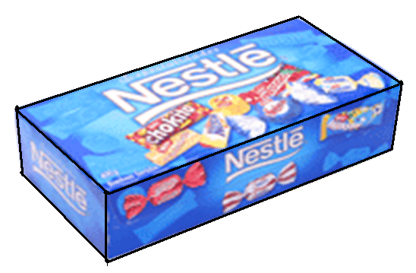
A
B
C
F
D
E
H

A aresta AB (vai do vértice A até o vértice B) mede 20cm; a aresta AD mede 40cm e a aresta AE mede 25cm.
a)Quais são todas as arestas que medem 40cm?
b)E as que medem 20 cm?
c)E as que medem 25cm?

4 - Você sabia que, nos dados, os pontos das faces opostas têm soma igual a 7?

- Sabendo disso, diga quantos pontos têm as faces opostas às que você vê.

- Quantos pontos têm a face apoiada sobre a mesa?

- Qual a soma de todos os pontos do dado?

- Descreva uma atividade feita com o dado.


5 - Qual dos objetos abaixo possui mais faces?
A
B
C

ATIVIDADE 03

NOME ______________________________________ DATA: ___/___/2010

1 - Preencha a tabela abaixo.

Número | Dobro | Triplo | Quádruplo
13
 | 78
 |  | 171
 |  |  | 256

2 - O professor de Matemática organizou uma prova de 10 questões. Feito o levantamento de questões que cada aluno acertou, o professor montou a seguinte tabela:

Número do aluno na classe | Número de questões que acertou  a) Quantos alunos acertaram 5 questões?  b) Quantos alunos acertaram 7 questões?  c) Quantos alunos acertaram menos de 5 questões?  d) Algum aluno acertou todas as questões?  e) Quantos alunos acertaram mais de 7 questões?  f) Quais os alunos que acertaram o maior número de questões na prova? Quantas questões ele acertaram?  g) Quais os alunos que acertaram o menor número de questão na prova? Quantas questões ele acertou?  h) Quantos alunos não acertaram nenhuma questão?
01 | 5
02 | 9
03 | 3
04 | 8
05 | 5
06 | 5
07 | 4
08 | 6
09 | 7
10 | 7
11 | 5
12 | 6
13 | 6
14 | 9
15 | 9
16 | 8
17 | 6
18 | 5
19 | 4
20 | 3
21 | 2
22 | 8
23 | 8
24 | 7
25 | 9
26 | 5

3 - Considere o número:
M | C | D | U
3 | 3 | ? | 1

a) Qual é o algarismo de menor valor que você deve colocar na ordem das dezenas para que o número formado seja divisível por 3?

b) É correto dizer que, qualquer que seja o algarismo colocado na ordem das dezenas, o número formado nunca será divisível por 5?

4 - No sitio do tio Jacó estão plantados 628 laranjeiras e 739 mamoeiros. Existe também uma quantidade de coqueiros plantados igual à soma das laranjeiras e mamoeiros plantados. Qual o total de laranjeiras, mamoeiros e coqueiros plantados.

5 - Hélio tem 18 anos de idade e seu irmão é nove anos mais velhos que ele. Calcule a soma das idades de Hélio e seu irmão.

6 - Observe e complete esta tabela. Ela representa o número de pessoas que compraram livro em cada dia da semana:

Dias da semana | Cada  representa quatro pessoas | Número  de  pessoas
segunda-feira |  | 5 . 4 =
terça-feira |  | _ . _ =
quarta-feira |  | _ . _ =
quinta-feira |  | _ . _ =
sexta-feira |  | _ . _ =
sábado |  | _ . _ =

7 - (DESAFIO) Três homens precisam atravessar um rio, o barco só pode levar 150 quilos de cada vez. Os homens pesam 50, 75 e 120 quilos. Como atravessar os três sem afundar o barco?
ATIVIDADE 04

NOME ______________________________________ DATA: ___/___/2010

1 - Observe a figura ao lado.
. . .

A
B
C
s

a) Quantas semi-retas da retas com origem em B podemos obter?

b) Qual a origem da semi-reta AC ?

c) Quantas semi-retas da reta s podemos obter com origem em A, B ou C?

a) Quantas semi-retas você pode identificar nessa figura? Quais são?

b) Quantos segmentos de reta? Quais são?

2 - Que elementos geométricos nos sugere:

- Um fio de linha bem esticado?

- A marca deixada por uma ponta de lápis num papel?

- A superfície de uma mesa?

- Uma corda de violão?

- O quadro negro da sala de aula?

3 - Observe as retas (r, s e t) e os pontos (A, B, C, D e E) da figura. Agora responda:

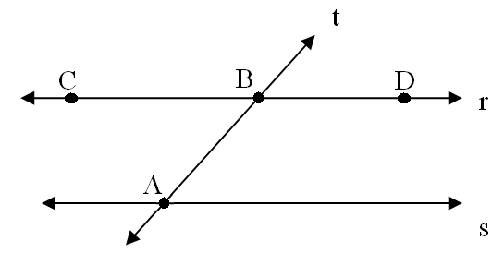

a) Que pontos pertencem à reta r?

b)Que pontos pertencem à reta s?

c) Que pontos pertencem à reta t?

d) Que pontos são colineares com B e D?

4 - Observe ao seu redor e anote no caderno o que pode dar a idéia de um ponto, de uma reta e de um plano.

5 - Uma criança fez um desenho de um esboço de uma casa como mostra a figura abaixo. Quantos segmentos de reta ela utilizou?

6 - Responda as questões sobre as retas e os pontos representados na figura abaixo:

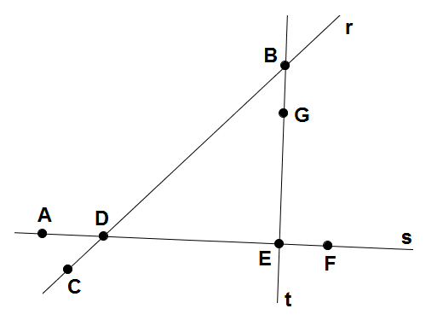

a) Qual reta passa pelos pontos A, E e F?

b) Qual ponto pertence à reta r e à reta s?

c) Qual o ponto pertence à reta t e à reta s?

d) Por quais pontos passa a reta r?

7 - Em uma folha de papel marque os pontos A e B, distantes 5 cm um do outro, trace uma reta r que passe por esses pontos. Em seguida marque um ponto C em cima da reta r e entre os pontos A e B. Trace agora uma reta s que passe pelos pontos A e C e explique o que você observou entre as retas r e s.

ATIVIDADE 05

NOME ______________________________________ DATA: ___/___/2010

1 – O gráfico a seguir mostra a quantidade de ovos de chocolate vendidos pelo Supermercado Sobral, na semana da Páscoa:

f) Em que dia o supermercado vendeu o dobro de ovos de chocolate que vendeu na segunda? ____________.
a) Em que dia o supermercado vendeu o maior número de ovos de chocolate? ____________________

b) Qual o dia em que o supermercado vendeu a menor quantidade de ovos de chocolate? ____________

c) Quantos ovos de chocolate o supermercado vendeu nos três primeiros dias?________________________

d) Observe que, na quinta, o supermercado vendeu mais ovos de chocolate do que no sábado. Quantos ovos a mais? __________________________

e) Quantos ovos de chocolate foram vendidos na quinta e na sexta? __________________.

2 - Na tabela abaixo, você observa a população de alguns Estados nordestinos.
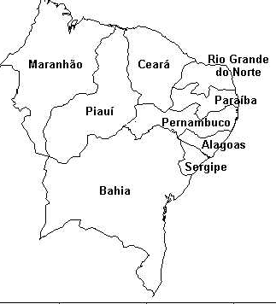
Fonte IBGE, censo 2000
ESTADOS | HABITANTES
Ceará  Piauí  Bahia  Pernambuco  Maranhão | 7.430.661  2.908.500  13.070.250  7.918.344  5.706.600

Examine com atenção a tabela e faça o que se pede:

a) Coloque os números no Q.V.L.

b) Escreva o nome do Estado mais e o menos populoso da região Nordeste.
c) Escreva por extenso o número de habitantes desses Estados.

d) Escreva em ordem crescente os números que representam a quantidade de habitantes dos Estados relacionados na tabela.

e) Escreva por extenso o número de habitantes do ceará.

f) Faça a somatória dos habitantes desses Estados.

g) Qual a diferença de habitantes entre a Bahia e o Ceará?

3 – Esse gráfico de barras mostra o clima em Sobral durante o mês de Abril.

15 |  |  |  |  |  |  |  |  |  |  |  |  |  |  |  | Preencha a tabela de freqüências com os dados do gráfico!
14
13
12
11 |  |  |  |  |  |  |  |  |  |  |  |  |  |  | Tempo |  |  |  | Frequência
10
9
8
7
6 |  |  |  |  |  |  |  |  |  |  |  |  |  |  | Freqüência é o número de dias em que ocorre cada situação climática.
5
4
3
2
1
0
 | Ensolarado |  |  | Parcialmente  Nublado |  |  | Nublado |  |  | Chuvoso

ATIVIDADE 06

NOME ______________________________________ DATA: ___/___/2010

1 - Junte os números múltiplos de 5 em ordem crescente, e forme o nome de um personagem.
20
I
1S
30
A
2
V
40
Y
25
C
3H
5
M
17
T
9S
2
C
8A
15
N
50
U
10
O
6D
3
L
31
F
7
P


2 - As vizinhas Elza, Sueli, Patrícia, Heloísa e Claudia chegam juntas do trabalho e começam a subir as escadas do prédio de cinco andares onde moram. Cada uma mora num andar diferente. Heloísa chega a seu andar depois de Elza, mas antes de Claudia. Quando Sueli chega a seu andar, Heloísa ainda tem 2 andares para subir, e o mesmo ocorre a Patrícia quando Elza chega ao seu andar. Sueli não mora no 1° andar. Em qual andar mora cada uma delas? Faça um desenho para lhe ajudar a resolver a questão.

3 - Observe a seqüência de cálculos.
12 345 679

x27

333 333 333
12 345 679

x18

222 222 222
12 345 679

x9

111 111 111

A última conta dessa seqüência é 12 345 679 x 81?
a) 666 666 666.
b) 444 444 444.
c) 999 999 999.
d) 555 555 555.

4 - Quantos números maiores que 200 podem ser inscritos, usando-se apenas os algarismos 1, 3 e 5?

5 - A soma de dois números naturais é 11. Qual o maior produto que se pode obter com esses números?
(A) 30 (B) 22 (C) 66 (D) 24 (E) 28

6 - Complete com os números que estão faltando, de forma que um número não se repita, nem na coluna nem na linha.

 | 1 | 2 | 5 |  | 4 | 7 | 9 | 8
8 |  | 4 | 3 | 9 | 7 |  | 1 | 5
9 | 5 | 7 |  | 8 | 2 | 4 |  | 3
1 | 2 |  | 6 | 5 | 3 | 8 |  | 7
4 | 7 | 6 |  | 2 | 8 | 5 | 3
5 |  | 8 | 7 | 4 |  | 6 | 2 | 9
6 | 8 | 1 |  | 3 | 5 | 9 | 7
 | 4 |  | 8 | 7 | 9 |  | 5 | 6
7 | 9 | 5 | 2 |  | 6 | 3 | 8 | 4

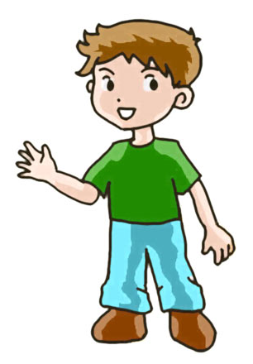

7 – Meu irmão é 5 anos mais velho do que eu. O triplo de minha idade somando ao dobro da idade do meu irmão dá 100 anos

Quantos anos têm Carlão? E o irmão dele?

8 - HISTÓRICO:

Ao longo da história o homem sempre gostou de resolver desafios matemáticos um desses desafios mais antigo é o quadrado mágico, os orientais acreditavam que o mesmo era uma espécie de amuleto, os chineses o chamavam de LO-SHU.
No decorrer do tempo o quadrado mágico ficou conhecido no Ocidente, tornando-se muito popular. Alguns quadrados possuem certas propriedades com por exemplo: O hipermágico é aquele que pode ser decomposto em 9 quadrados de diferentes ordens de 3 e sua soma é 369. Mas existem quadrados de varias ordem 3, 5, 7, 9, ....
Num quadrado mágico a soma dos números que estão numa mesma coluna, numa mesma linha e nas diagonais é sempre igual. Complete os quadrados mágicos abaixo:

a) Soma é 180 escreva nove números de 40 a 80 b) Soma é 150 escreva nove
números de 10 a 90.

c) Soma é 33 escreva nove números de 7 a 15. d) Soma é 141 escreva nove
números de 43 a 51.

ATIVIDADE 07

NOME ______________________________________ DATA: ___/___/2010

1 – Cícero tinha 62 bilas, perdeu 18 no primeiro jogo e 14 no segundo. Como estava sem sorte, desistiu de jogar e resolveu repartir, igualmente entre seus dois irmãos, as bilas que restaram.

Com quantas bilas cada um deles ficou?____________

2 – Em cada mão humana há 27 ossos. Em cada pé, 26.


a) Quantos ossos temos nas mãos? __________

b) Quantos ossos temos nos pés? __________

c) Quantos ossos temos nas mãos e nos pés?___________

3 – Uma novela de televisão tem 216 capítulos. Sabendo que, em cada semana, são levados ao ar seis capítulos:
a) Qual a duração, em semanas, dessa novela? _______

b) Considerando 1 mês = 4 semanas, quantos meses durará essa novela? _______

4 – A Secretaria de Agricultura de Sobral verificou que 1 hectare de terra, produz 65 toneladas de cana-de-açúcar, e que cada tonelada de cana produz 85 litros de álcool. Quantos litros de álcool são produzidos em:
a) 1 hectare de terra? __________

b) 50 hectares de terra? ________

5 – Um cinema tem 150 lugares. Para a primeira sessão, 98 lugares já estão ocupados e ainda há 73 pessoas na fila para comprar ingressos.

a) Após lotar completamente o cinema, quantas pessoas deverão aguardar o início da segunda sessão? _____________

b) Quantas pessoas serão necessárias a mais para lotar a segunda sessão? __________
6 – Sérgio, Beto e Guto decidem disputar um torneio de vídeo game em três partidas. O quadro mostra o número de pontos que cada um marcou por partida. Vence quem conseguir o maior número de pontos.

 | 1ª | 2ª | 3ª | Faça aqui seus cálculos!
Sérgio  Sérgio | 9 070 | 13 620 | 10 090 | Faça aqui seus cálculos!
Beto | 8 230 | 14 740 | 9 980 | Faça aqui seus cálculos!
Guto | 10 060 | 12 900 | 10 120 | Faça aqui seus cálculos!
a) Quem venceria o torneio, caso a contagem final fosse a soma das duas últimas partidas? __________  b) Quem venceria o torneio, caso a contagem final fosse a soma dos dois melhores resultados? _______  c) Quem venceria o torneio, caso a contagem final fosse o melhor resultado individual? __________ |  |  |  | Faça aqui seus cálculos!

7 – Três espécies de peixes raros para aquários são vendidos da seguinte forma:
Vermelho da China. Cada grupo de 4 peixes, R$ 24,00
Prata da Rússia. Cada grupo de 3 peixes, R$ 15,00.
Dourado da Índia. R$ 4,00 cada peixe

a) Se Gabriela comprar 6 peixes dourados da Índia, 12 pratas da Rússia e 8 vermelhos da China, quanto ela vai gastar? ___________

b) Se Valdo comprar 3 peixes dourados da Índia, 6 pratas da Rússia e 8 vermelhos da China, quanto ele vai gastar? __________

c) Se Ana Lúcia comprar 12 peixes dourados da Índia, 24 pratas da Rússia e 16 vermelhos da China, quanto ela vai gastar? __________

8 – Carlos multiplicou 102 por 86 e dividiu o resultado por 6. Que número ele obteve? Faça uma estimativa e circule uma das opções abaixo.

a) Entre 500 e 1 000.

b) Entre 1 000 e 1 500.

c) Entre 800 e 1 200.

d) Entre 1 000 e 1 300

ATIVIDADE 08

NOME ______________________________________ DATA: ___/___/2010

1 - Que fração de cada figura representa a parte pintada.




- b)

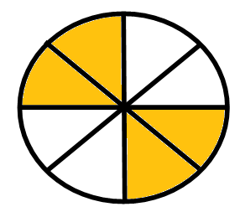
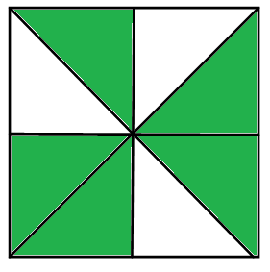

c) d)

2 - Em uma caixa foram colocadas 13 bolinhas. Dessas bolinhas, algumas são azuis, outras vermelha.

a) Sabendo que há 3 bolinhas azuis a mais que as bolinhas vermelhas, quantas bolinhas há de cada cor?

b) que fração do total de bolinhas representam as bolinhas vermelhas?

3 - Para participar de uma gincana, uma turma de 6ª série da escola dividiu-se da seguinte forma:
- 22 alunos participaram das atividades esportivas
- 13 alunos participaram das atividades culturais
- 5 alunos arrecadaram alimentos

a) Quantos alunos participaram da gincana?

b) Que fração, da quantidade de alunos particupou:

- das atividades esportivas

- das atividades culturais

- da arrecadação de alimentos
4 - Rosana tem 30 CD’s. Ela vai organizar $\frac{5}{6}$ desses CD’s em uma estante e o restante vai levar para ouvir no carro de seu pai.

a) Quantos CD’s Rosana vai colocar na estante?

b) Quantos CD’s Rosana vai levar pra ouvir no carro?

5 - Observe a figura abaixo e verifique se as frações são equivalentes. Justifique sua resposta.

a)

b)

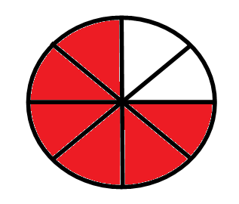
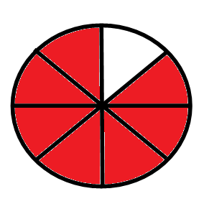

c)

6 - Se de um rolo de barbante com 45 metros de fio eu cortar $\frac{2}{5}$ ou $\frac{6}{\text{15}}$ desse barbante obtenho um fio de mesmo comprimento? Por quê?

7 - Na pintura de uma parede foram misturados $\frac{3}{5}$ de um galão de tinta azul com $\frac{5}{8}$ de um galão de tinta branca. Qual é a cor da tinta mais usada nessa mistura, a branca ou a azul? Explique a sua resposta.

